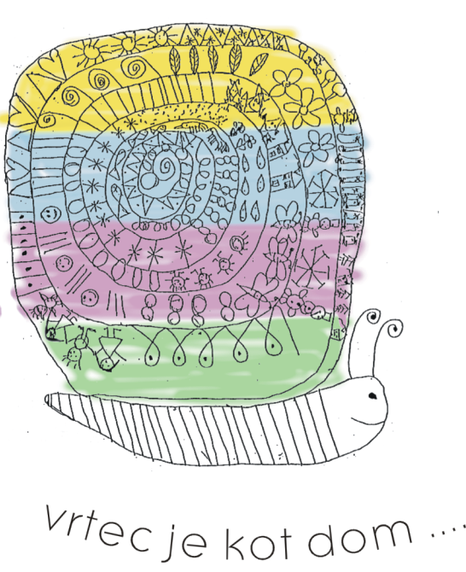
JEDILNIK ZA OTROKE VRTCA ŠENTJUR enota PONIKVA

4. SEPTEMBER – 8. SEPTEMBER 2023

 | ZAJTRK |  | VSEBUJE  ALERGENE | MALICA | VSEBUJE  ALERGENE | KOSILO | VSEBUJE  ALERGENE
PONEDELJEK  4. 9. 2023 |  | MLEKO…………….………………….laktoza  ČOKOLINO.….pšenica,soja,laktoza,oreščki |  | SADNI ČAJ Z LIMONO  RŽENI KRUH……………………....….pšenica  SADJE. |  | GOVEJA JUHA Z ZAKUHO.………………....jajca,zelena,pšenica  CARSKI PRAŽENEC………………..….……jajca,pšenica,laktoza  JAGODNI KOMPOT
TOREK  5. 9. 2023 |  | MLEKO…………….………………….laktoza  PIRIN KRUH…………….……….….pšenica  KISLA SMETANA………….…………laktoza  DŽEM-BRUSNICA |  | ŠIPKOV ČAJ BREZ SLADKORJA  PIRIN KRUH……………….……….….pšenica  SADJE |  | PAŠTA FIŽOL S POLNOZRNATIMI POLŽKI IN TELETINO……………………………………..zelena,pšenica,jajce  BOROVNIČEVI CMOČKI…....………..…….laktoza,jajce,pšenica  JABOLČNA ČEŽANA
SREDA  6. 9. 2023 |  | NESLADKAN ZELIŠČNI ČAJ  Kmečki polbeli kruh z manj soli  in brez dodatkov ..…..…….….pšenica TOPLJENI SIR…………….……..…..laktoza  PARADIŽNIK-ČEŠNEVEC |  | ZELIŠČNI ČAJ BREZ SLADKORJA  Kmečki polbeli kruh z manj soli  in brez dodatkov ..…..……….….pšenica SADJE |  | BROKOLI JUHA …………………………..………..zelena,pšenica  SVINJSKI PAPRIKAŠ…………………..………..…pšenica,zelena  KRUHOVA ROLADA…………………………jajce,pšenica,laktoza  PISANA SOLATA S KVINOJO
ČETRTEK  7. 9. 2023 |  | METIN ČAJ  GRAHAM KRUH…..……….…….….pšenica  ŠOLSKI RIBJI NAMAZ…...laktoza,jajce,ribe  REZINA PAPRIKE |  | METIN ČAJ BREZ SLADKORJA  GRAHAM KRUH…..……………….….pšenica  SADJE |  | POROVA JUHA S KUS-KUSOM..…………………zelena,pšenica  PIŠČANČJI ZREZEK  RIŽ S PIRO…………………...……………………………….pšenica  PESA V SOLATI
PETEK  8. 9. 2023 |  | OTROŠKI ČAJ Z MEDOM  JAJČNA OMLETA Z DROBNJAKOM…jajce  ČRNI KRUH…………………….……pšenica |  | PLANINSKI ČAJ Z LIMONO  ČRNI KRUH ………...……….….....….pšenica  SADJE |  | BUČKINA KREMNA JUHA …………....…zelena,pšenica,laktoza  SESEKLJANA PEČENKA S KORENČKOM..……zelena,pšenica  PRAŽEN KROMPIR  ZELJE V SOLATI S FIŽOLOM

V pekovskih izdelkih so možni alergeni v sledovih: SOJE, MLEKA, JAJC, OREŠČKOV, LANENO SEME, SEZAMA IN LUPINASTEGA SADJA

